Priprava na pisno ocenjevanje znanja iz matematike,
sklop Geometrija v ravnini, oktober 2017
- Dane kote zapiši s stopinjami in minutami:
23,56°
124,691°
75,85°
13,864°
154,372°
342,35°
58,671°
135,38°
25,538°
- Izračunaj preostale notranje in zunanje kote trikotnika, če je :
in
in
- Notranji koti trikotnika so v razmerju .
a) Izračunaj velikosti notranjih kotov.
b) Izračunaj velikost zunanjih kotov.
- Vsota kotov v trikotniku je 180°. Vsota prvih dveh kotov je enaka tretjemu. Razlika prvih dveh kotov je tretjina tretjega kota. Koliko merijo koti v trikotniku?
- Konstruiraj trikotnik s podatki:
- Nariši paralelogram s podatki:

- Konstruiraj trapez:
- Načrtaj romb s podatki:
- Nariši deltoid s podatki:
- Vsota središčnega in obodnega kota nad istim lokom je . Koliko merita oba kota?
- Središčni kot je za 20°večji od obodnega kota nad istim lokom. Koliko merita oba kota?
- V pravokotnem trikotniku izračunaj ostale količine, če je ().
- V pravokotnem trikotniku izračunaj ostale količine, če je .
- V pravokotnem trikotniku izračunaj ostale količine, če je
- V trikotniku merijo stranice a = 27 cm, b = 18 cm in c = 24 cm. V podobnem trikotniku meri stranica a' 9 cm. Izračunaj dolžini stranic b' in c'.

- V trikotniku merijo stranice a = 8 cm, b = 12 cm in c = 18 cm. V podobnem trikotniku meri stranica c' 9 cm. Izračunaj dolžino stranice b'.

- S šestilom in ravnilom konstruiraj kot .

- Konstruiraj trikotnik ABC, če je: . Danemu trikotniku včrtaj krožnico. (Ne pozabi na skico in konstrukcijski postopek!)

- S pomočjo podobnosti izračunaj neznani količini:

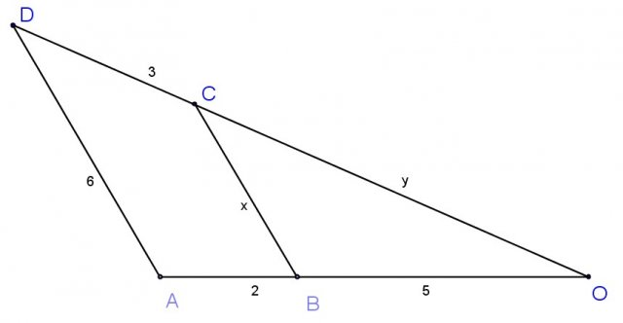

- Konstruiraj trapez s podatki (ne pozabi na skico in konstrukcijski postopek!).

